地址及详细乘车路线
具体地址：邯郸县南堡乡北堡王村 丛台酒厂西门对面 或 邯郸市邯郸县贞元路 丛台酒厂西门对面
百度查询搜索：
搜索 “丛台酒业股份公司 南酒厂”（复制引号中的内容搜索）搜索结果如下图
到 丛台酒业股份公司（南酒厂） 走到 酒厂西门 对面即到。
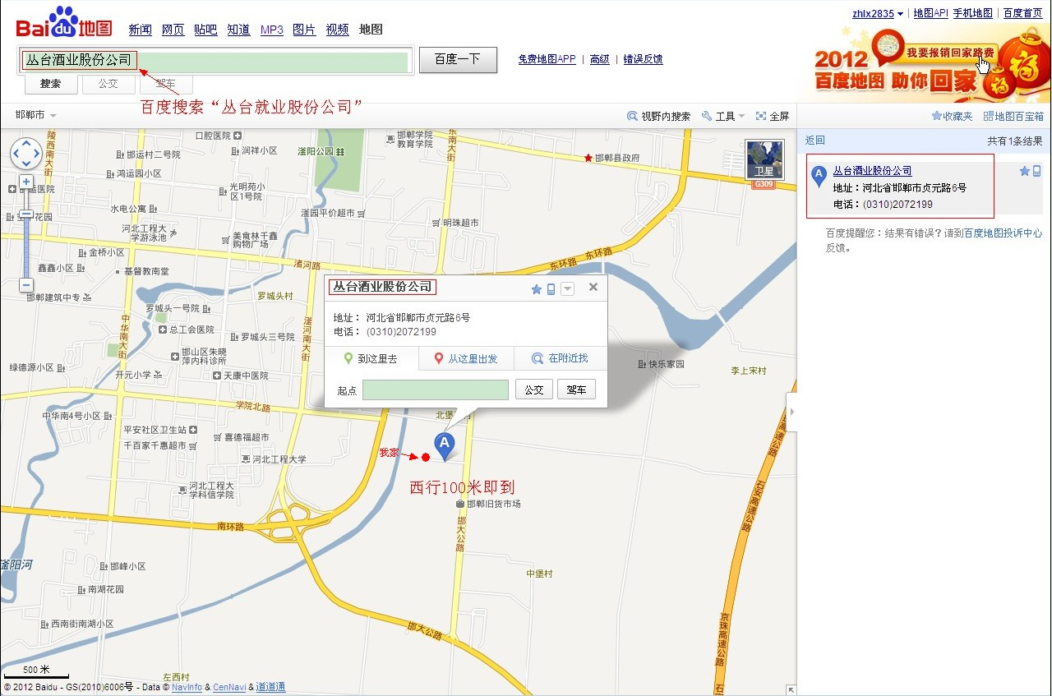
乘坐公交方案：
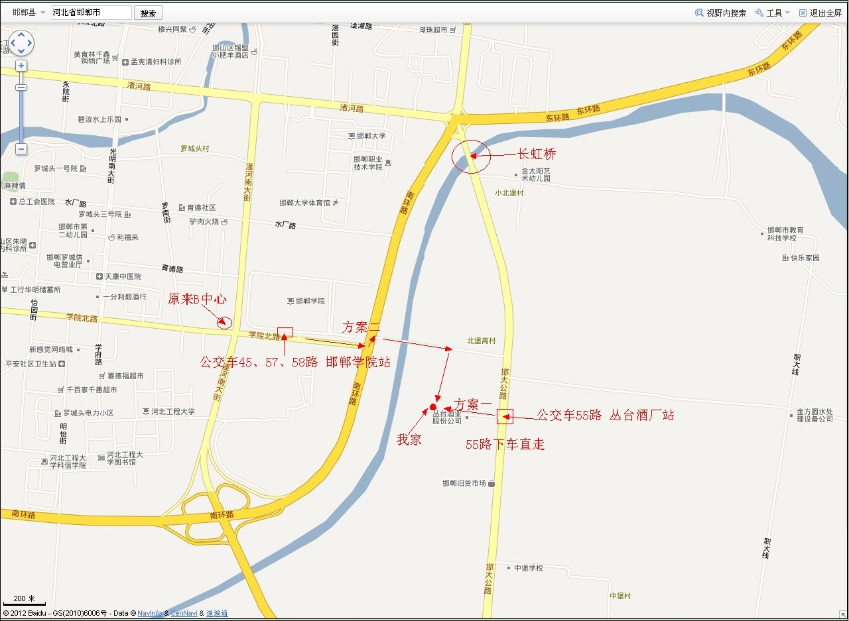
详细路线
方案一：
公交车55路（公交西客站—农业科贸成） 丛台酒厂站下车 西行200米即到。
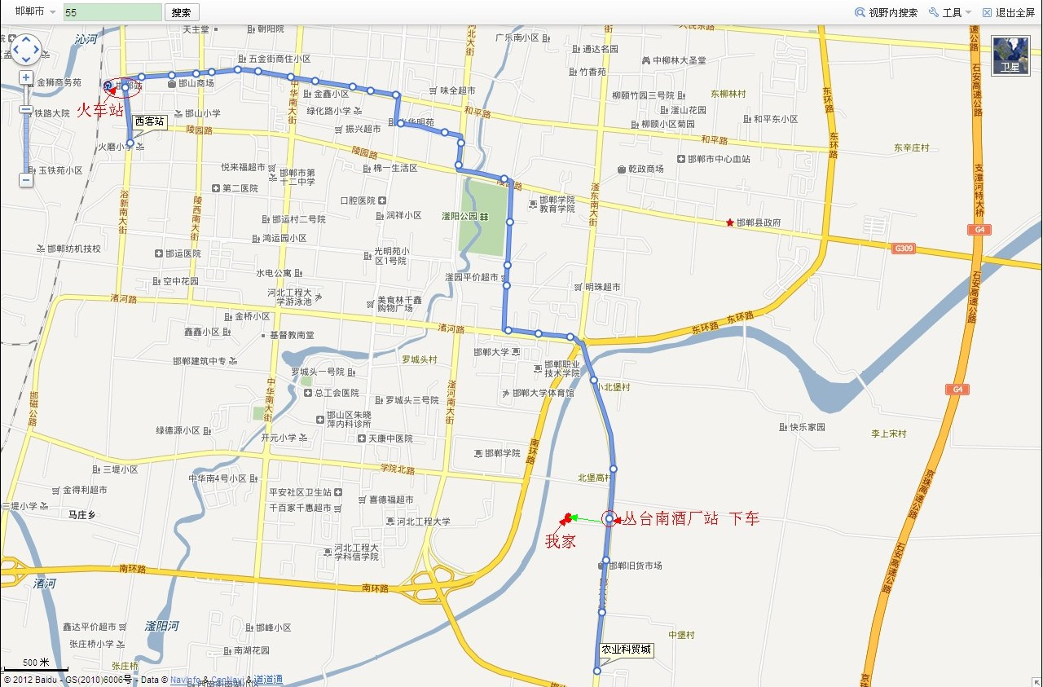
方案二：
- 公交车45路（三局建筑公司—邯郸学院）邯郸学院下车东行过南环进入北堡王村向村的西南方向走，走到丛台酒厂西门即到。
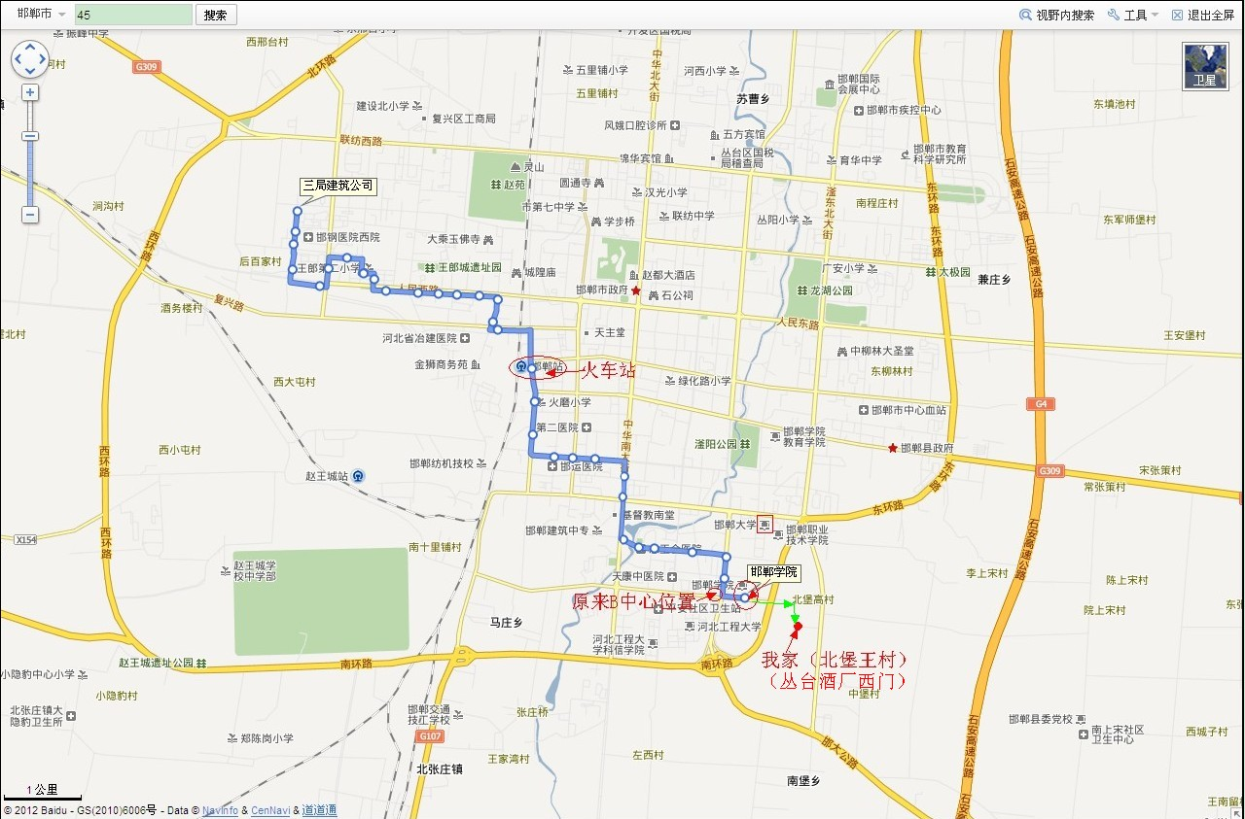
- 公交57路（棉三公司—邯郸学院）邯郸学院下车东行过南环进入北堡王村向村的西南方向走，走到丛台酒厂西门即到。
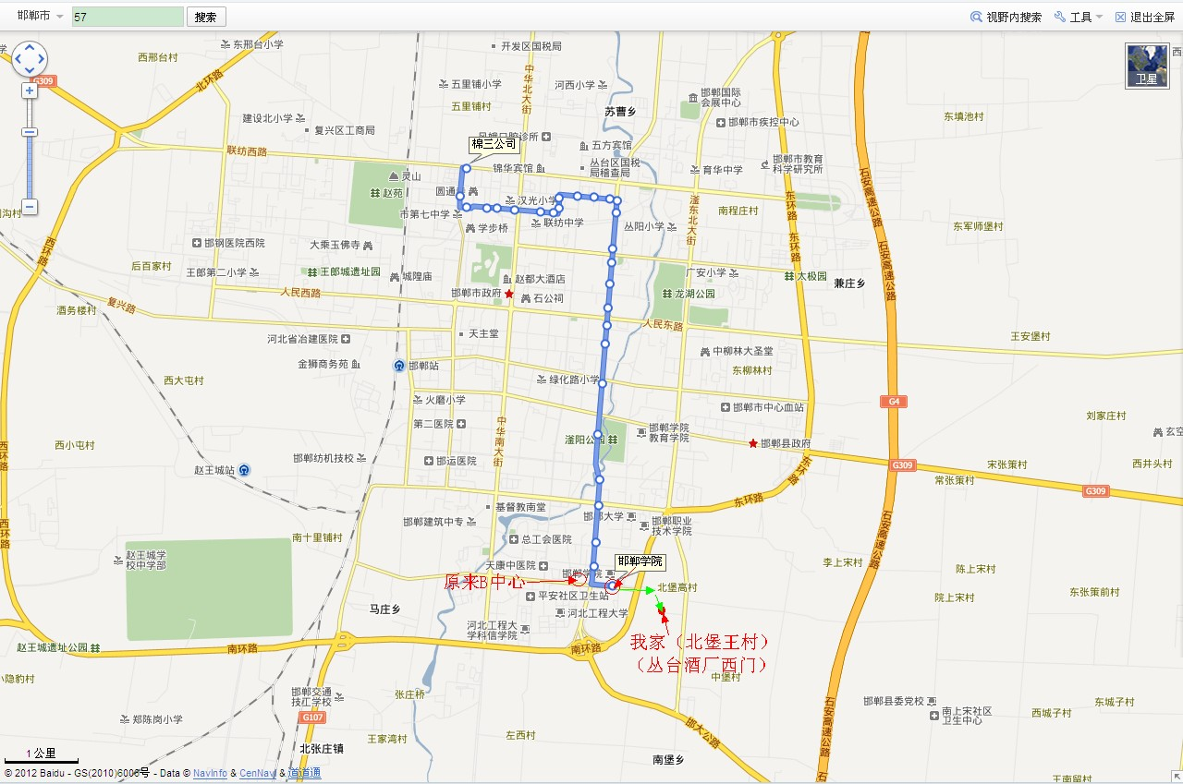
- 公交58路（公交二公司—邯郸学院）邯郸学院下车东行过南环进入北堡王村向村的西南方向走，走到丛台酒厂西门即到。
